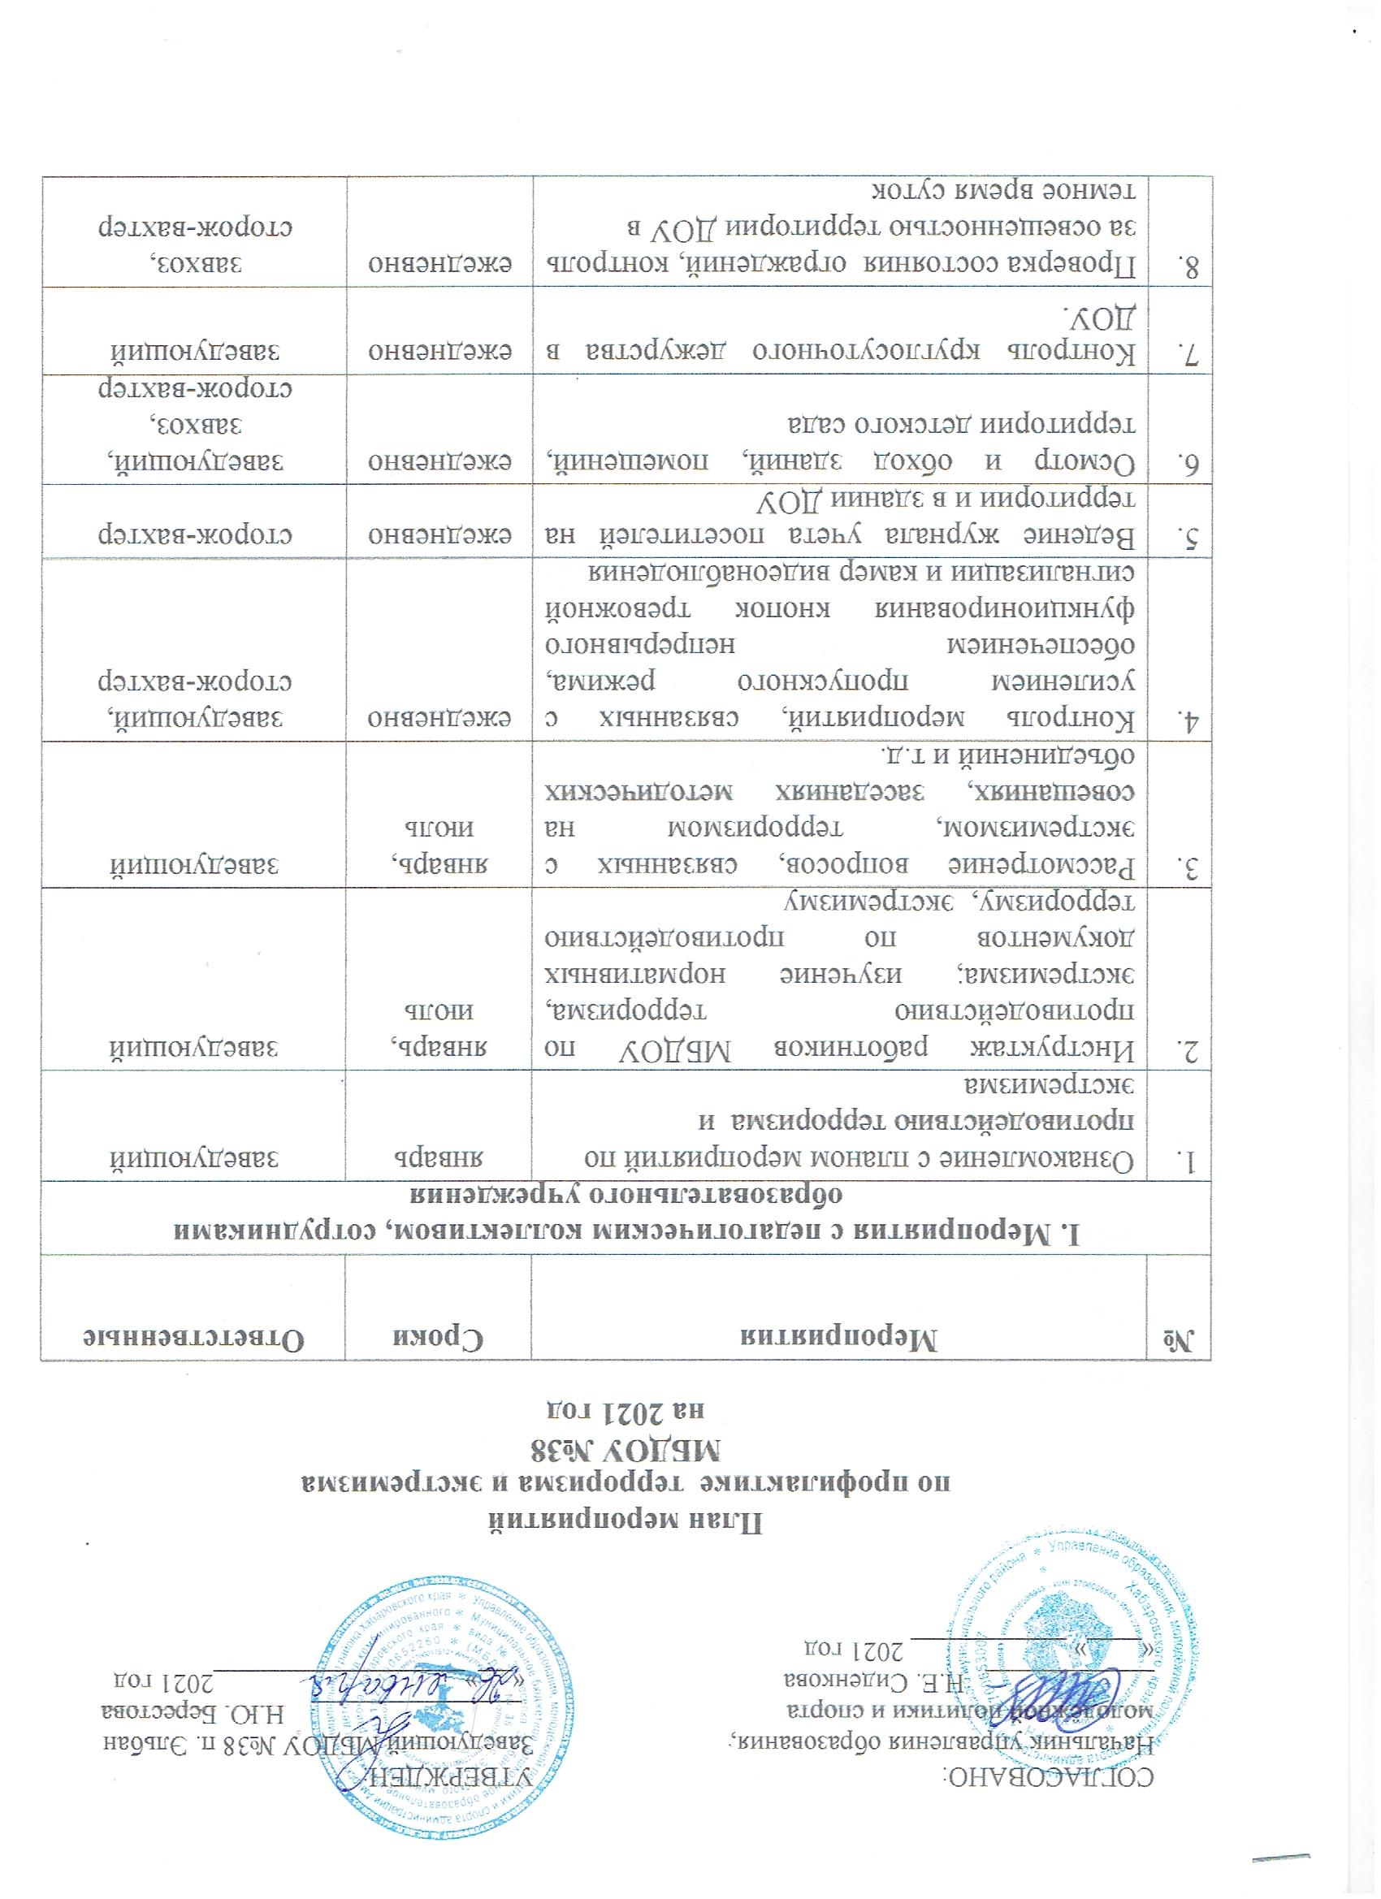

|  |  |  |  |  |  |  |  |  |  |  |  |  |  |  |  |  |  |  |  |  |  |  |  |  |  |  |  |  |  |  |  |  |  |  |  |  |  |  |  |  |  |  |  |  |  |  |  |  |  |  |  |  |
| --- | --- | --- | --- | --- | --- | --- | --- | --- | --- | --- | --- | --- | --- | --- | --- | --- | --- | --- | --- | --- | --- | --- | --- | --- | --- | --- | --- | --- | --- | --- | --- | --- | --- | --- | --- | --- | --- | --- | --- | --- | --- | --- | --- | --- | --- | --- | --- | --- | --- | --- | --- | --- |
| |  |  |  |  | | --- | --- | --- | --- | | 9. | Содержание в порядке подвальных, подсобных помещений и запасных выходов из ДОУ. | ежемесячно | завхоз | | 10. | Проведение тренировки с сотрудниками ДОУ по действиям при возникновении угрозы совершения террористического акта. | февраль, август | заведующий | | **II. Мероприятия с воспитанниками** | | | | | 1. | Проведение выставок детских тематических рисунков «Осторожно – опасность» | январь | воспитатели группы | | 2. | Профилактические беседы «Внешность человека может быть обманчива»; «Как вызвать полицию» | февраль | ст. воспитатель | | 3. | Проведение занятий по ориентировке в пространстве «Маршруты безопасности». | апрель | воспитатели группы | | 4. | Проведение мероприятий в рамках «День защиты детей» | июнь | воспитатели группы | | 5. | Просмотр презентации «Терроризму нет» | октябрь | воспитатели группы | | 6. | Мероприятия, посвященные Дню народного единства | ноябрь | воспитатели группы | | 7. | Занятие по отработке практических навыков ОБЖ (игра «Опасные ситуации»; «Хорошо - плохо») | декабрь | воспитатели группы | | **III. Мероприятия с родителями:** | | | | | 1. | Родительское собрание «Как защитить своего ребенка от опасности?» (довести до каждого родителя сведения об ответственности за жизнь и здоровье детей взрослыми людьми – прием и сдача детей осуществляется только из рук в руки родителям) | март | заведующий,  воспитатель группы | | 2. | Информирование родителей воспитанников с инструкциями по профилактике экстремизма, терроризма | сентябрь | ст. воспитатель, воспитатель группы | |